ВЪВЕДЕНИ В ЕКСПЛОАТАЦИЯ НОВОПОСТРОЕНИ ЖИЛИЩНИ СГРАДИ И ЖИЛИЩА ПРЕЗ ТРЕТОТО ТРИМЕСЕЧИЕ НА 2023 ГОДИНА
(ПРЕДВАРИТЕЛНИ ДАННИ)

По предварителни данни на Националния статистически институт броят на въведените в експлоатация жилищни сгради през третото тримесечие на 2023 г. е 1 239, а новопостроените жилища в тях са 5 085 (табл. 1 от приложението). Спрямо третото тримесечие на 2022 г. сградите са с 97 по-малко, или със 7.3%, а жилищата в тях намаляват с 856, или с 14.4% (фиг. 1).

Фиг. 1. Въведени в експлоатация новопостроени жилищни сгради и жилища по тримесечия
От въведените в експлоатация новопостроени жилищни сгради през третото тримесечие на 2023 г. със стоманобетонна конструкция са 73.5%, с тухлена - 23.3%, с друга - 2.9%, и с панелна - 0.3%. Най-голям е относителният дял на новопостроените къщи (76.0%), следвани от жилищните кооперации (15.3%). В сравнение с третото тримесечие на 2022 г. се наблюдава намаление в броя на новопостроените къщи и жилищните кооперации, докато броят на сградите от смесен тип и вилите се увеличава (табл. 2 от приложението).

Най-много жилищни сгради са въведени в експлоатация в областите София (столица) - 182 сгради с 1 413 жилища, Пловдив - 174 сгради с 548 жилища, и Бургас - 136 сгради с 1 073 жилища в тях (фиг. 2).

Фиг. 2. Въведени в експлоатация новопостроени жилищни сгради и жилища по
области през третото тримесечие на 2023 година
Най-висок е делът на новопостроените жилища с две стаи (37.0%), следват тези с три стаи (32.7%), а най-нисък е делът на жилищата с шест и повече стаи - 3.7% (фиг. 3).

Фиг. 3. Въведени в експлоатация новопостроени жилища по брой на стаите
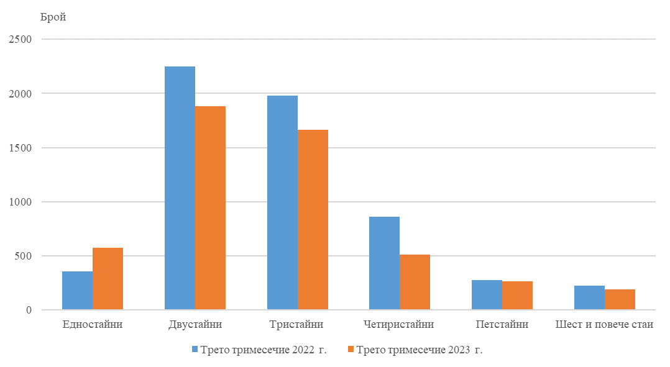

Общата полезна площ на новопостроените жилища през третото тримесечие на
2023 г. е 486.7 хил. кв. м, или с 13.2% по-малко в сравнение със същото тримесечие на 2022 г., а жилищната площ намалява с 13.1 % и достига 387.7 хил. кв. метра (фиг. 4).
Същевременно средната полезна площ на едно новопостроено жилище се увеличава от
94.4 кв. м през третото тримесечие на 2022 г. на 95.7 кв. м през същото тримесечие на 2023 година.
Най-голяма средна полезна площ на едно новопостроено жилище е регистрирана в областите Видин - 400 кв. м, и Силистра - 278.4 кв. м, а най-малка - в областите Бургас - 61.7 кв. м, и Шумен - 63.7 кв. метра.

Фиг. 4. Обща полезна и жилищна площ на въведените в експлоатация
новопостроени жилища по тримесечия

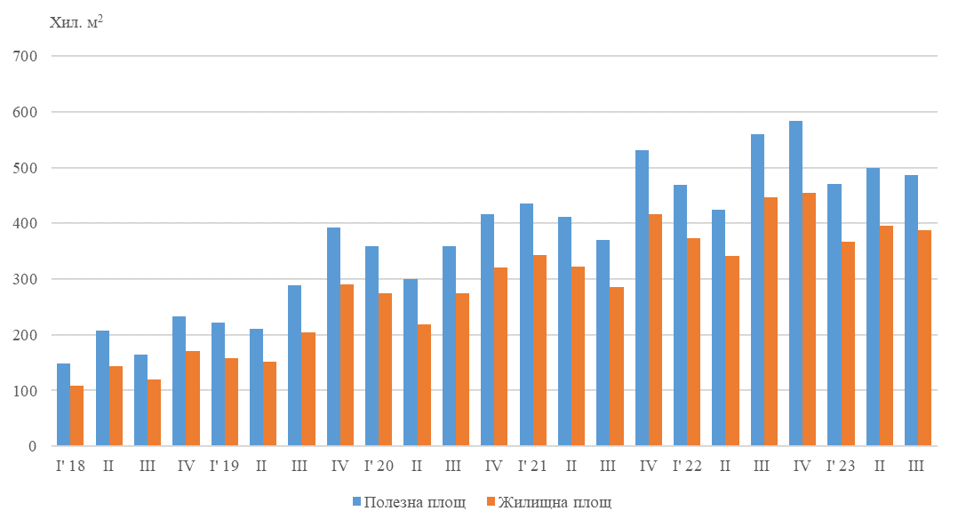

Методологични бележки

Статистическите данни за новопостроените жилищни сгради и жилища са разработени на базата на тримесечна информация, получавана от общинските администрации.
В обхвата на наблюдението се включват новопостроените жилищни сгради с одобрен приемателен протокол обр. 16 или издадено разрешение за ползване съгласно
Наредба № 2/31.07.2003 г. на Министерството на регионалното развитие и благоустройството.
Жилищната площ включва площта на стаите и кухните с площ 4 и повече квадратни метри.
Спомагателната площ включва площта на спомагателните помещения, стаите и кухните с площ по-малка от 4 кв. м, вестибюлите с портал и друга преграда, коридорите, антретата, баните, тоалетните, килерите, дрешниците, другите спомагателни помещения (сушилни, перални, балкони и лоджии), независимо от големината на площта им.
Полезната площ на жилището представлява сума от жилищната и спомагателната площ.
Средната полезна площ на жилището е отношение на полезната площ към броя на жилищата.

Приложение
Таблица 1
Въведени в експлоатация новопостроени жилищни сгради и жилища през
третото тримесечие на 2023 година¹

Области | Въведени в експлоатация новопостроени сгради и жилища - бр. |  | Полезна площ на въведените в експлоатация новопостроени жилища - кв. м
Области | сгради | жилища | общо | площ на жилищните помещения, вкл. кухните над 4 кв. м | площ на спомагателните помещения, вкл. кухните под 4 кв. м
Общо за страната | 1239 | 5085 | 486665 | 387717 | 98948
Благоевград | 82 | 275 | 23645 | 20588 | 3057
Бургас | 136 | 1073 | 66234 | 48546 | 17688
Варна | 129 | 567 | 40966 | 30213 | 10753
Велико Търново | 25 | 45 | 5308 | 3845 | 1463
Видин | 1 | 1 | 400 | 270 | 130
Враца | 6 | 33 | 2668 | 1988 | 680
Габрово | 5 | 5 | 581 | 350 | 231
Добрич | 25 | 49 | 5649 | 4436 | 1213
Кърджали | 25 | 105 | 11850 | 9822 | 2028
Кюстендил | 16 | 21 | 1879 | 1304 | 575
Ловеч | 8 | 8 | 667 | 486 | 181
Монтана | 2 | 2 | 391 | 199 | 192
Пазарджик | 59 | 130 | 13894 | 10618 | 3276
Перник | 38 | 53 | 6990 | 5748 | 1242
Плевен | 19 | 26 | 2877 | 2072 | 805
Пловдив | 174 | 548 | 67091 | 54890 | 12201
Разград | 9 | 9 | 860 | 578 | 282
Русе | 14 | 52 | 7592 | 4957 | 2635
Силистра | 5 | 5 | 1392 | 881 | 511
Сливен | 13 | 24 | 2817 | 2106 | 711
Смолян | 5 | 8 | 1140 | 994 | 146
София | 136 | 189 | 25027 | 21255 | 3772
София (столица) | 182 | 1413 | 153251 | 126814 | 26437
Стара Загора | 61 | 167 | 19325 | 16694 | 2631
Търговище | 7 | 74 | 5853 | 3877 | 1976
Хасково | 35 | 88 | 9823 | 7869 | 1954
Шумен | 13 | 67 | 4269 | 2916 | 1353
Ямбол | 9 | 48 | 4226 | 3401 | 825
¹ Предварителни данни.

Таблица 2

Новопостроени жилищни сгради според вида на сградата

 |  |  |  |  |  |  |  |  |  |  |  |  |  |  | (Брой)
 | 2020 |  |  |  | 2021 |  |  |  | 2022 |  |  |  | 2023*
 | І трим. | IІ трим. | ІІІ трим. | ІV трим. | І трим. | IІ трим. | ІІІ трим. | ІV трим. | І трим. | IІ трим. | ІІІ трим. | ІV трим. | І трим. | IІ трим. | ІІІ трим.
Общо | 792 | 757 | 899 | 928 | 952 | 867 | 858 | 1221 | 1271 | 1197 | 1336 | 1586 | 1289 | 1180 | 1239
Къщи | 553 | 530 | 659 | 667 | 683 | 642 | 632 | 918 | 1014 | 933 | 1053 | 1299 | 1044 | 929 | 942
Жилищни блокове/кооперации | 169 | 170 | 161 | 184 | 182 | 139 | 140 | 216 | 169 | 179 | 206 | 197 | 166 | 184 | 190
Сгради от смесен тип | 34 | 34 | 30 | 26 | 38 | 45 | 33 | 33 | 36 | 27 | 26 | 36 | 34 | 29 | 31
Общежития | 1 | 2 | 2 | 1 | 1 | 2 | 2 | - | 1 | - | 1 | - | - | - | -
Вили | 35 | 21 | 46 | 49 | 45 | 39 | 51 | 54 | 47 | 58 | 50 | 54 | 45 | 38 | 76
Сгради за колективно домакинство | - | - | 1 | 1 | 3 | - | - | - | 4 | - | - | - | - | - | -
* Предварителни данни

През третото тримесечие на 2023 г. в област Видин има една новопостроена сграда с едно жилище в нея.

